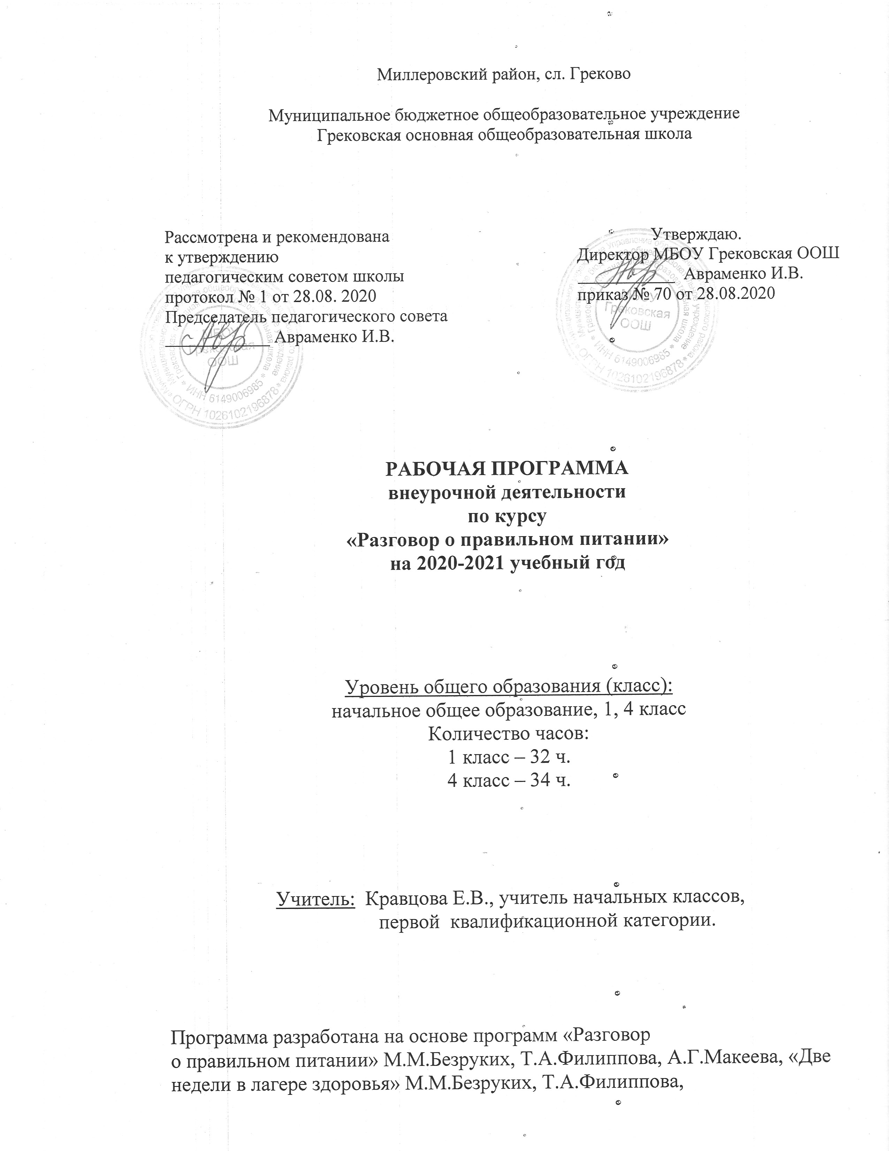

**Пояснительная записка**

Программа «Разговор о правильном питании» составлена на основе Программ: «Разговор

о правильном питании» (М.М.Безруких, Т.А.Филиппова, А.Г.Макеева М.ОЛМА Медиа Групп

2009), «Две недели в лагере здоровья» (М.М.Безруких, Т.А.Филиппова, А.Г.Макеева М.ОЛМА

Медиа Групп 2007), «Формула правильного питания» (М.М.Безруких, Т.А.Филиппова,

А.Г.Макеева М.ОЛМА Медиа Г.

Снижение уровня показателей здоровья – актуальная проблема современного общества.

Её решение включает в себя множество аспектов: социальный, экологический, экономический и т.д. Одно из ведущих мест среди них занимает культурный аспект, связанный с формированием у подрастающего поколения ценностного отношения к собственному здоровью. Важную роль в реализации этой задачи играет программа «Разговор о правильном питании.»

Для выполнения задач формирования правильного питания необходимо довести до сведения каждого ребенка важность соблюдения режима питания.

Реализация программы предполагает решение следующих образовательных и воспитательных задач:

**Цели и задачи программы**

**Цель**: формирование у детей основ культуры питания, как составляющей здорового образа жизни.

**Задачи:**

-формирование и развитие представления  у детей о здоровье как одной из важнейших человеческих ценностей, формирование готовности заботиться и укреплять собственное здоровье.

- формирование у школьников знаний о правилах рационального  питания, направленных на сохранение и укрепление здоровья, а также  готовности соблюдать эти правила;

- освоение детьми   практических навыков рационального питания;

-  формирование навыков правильного питания, как составной части здорового образа  жизни;

- формирование представления о правилах этикета, связанных с питанием осознание того, что навыки этикета являются неотъемлемой частью общей культуры личности;

- пробуждение у детей интереса к народным традициям, связанным с питанием и здоровьем, расширение знаний об истории и традициях своего народа и культуре и традициям других народов;

- развитие творческих способностей и кругозора у детей, их интересов и познавательной деятельности;

- развитие коммуникативных навыков у школьников, умения эффективно взаимодействовать со сверстниками и взрослыми в процессе решения проблемы;

- просвещение родителей в вопросах организации рационального питания детей и подростков.

**Формы и методы обучения:**

В качестве организации занятий в программу внесены различные формы:

экскурсии, наблюдение,

сюжетно-ролевые игры,

игры по правилам,

мини проекты, совместная работа с родителями, групповые дискуссии, мозговой штурм

**Основные методы обучения:**

исследовательский, обьяснительно-иллюстративный,  практический, поисковый.

**Место программы в учебном плане**

На программу в 1 классе отводится 33 часа в год (1 занятие в неделю). В связи с праздничным днём (*04.11)* данное планирование рассчитано на 32 часа. Программный материал будет выполнен за счёт уплотнения учебного материала.

На программу в 4 классе отводится 35 часов в год ( 1 занятие в неделю). В связи с праздничными днями (*04.11)* данное планирование рассчитано на 34 часа. Программный материал будет выполнен за счёт уплотнения учебного материала.

**Результаты (в рамках ФГОС начального общего образования – личностные, метапредметные и предметные) освоение обучающимися программы внеурочной деятельности.**

**Личностные:**

- умение определять и высказывать под руководством педагога самые простые общие для всех людей правила поведения при сотрудничестве (этические нормы);

- умение использовать знания в повседневной жизни;

- в предложенных педагогом ситуациях общения и сотрудничества, делать выбор (при поддержке других участников группы и педагога), как поступит;

- умение проявлять инициативу и самостоятельность на занятиях;

- познавательный интерес к основам  культуры питания.

**Метапредметные:**

***Регулятивные:***

- умение проявлять познавательную инициативу в учебном сотрудничестве;

- умение адекватно оценивать правильность выполнения действия (под руководством учителя) и вносить необходимые коррективы в исполнение, как по ходу его реализации, так и в конце действия;

- умение адекватно воспринимать предложения и оценку учителей, товарищей, родителей и других людей.

***Познавательные:***

- умение узнавать изученные объекты и  явления живой природы;

- умение использовать различные справочные материалы (словарь, определитель растений и животных на основе иллюстраций, в том числе и компьютерные издания) для поиска необходимой информации;

- умение обнаруживать простейшие взаимосвязи в живой и неживой природе; умение использовать их для объяснения необходимости здорового питания.

***Коммуникативные:***

- умение планировать в сотрудничестве с учителем и одноклассниками свою деятельность;

- умение формулировать собственное мнение и позицию;

- умение строить простейшие монологические высказывания;

- умение задавать вопросы;- умение контролировать действия партнёров при работе в группах и парах, оказывать необходимую взаимопомощь.

**Ожидаемый результат**

- полученные знания позволят детям ориентироваться в ассортименте наиболее типичных продуктов питания, сознательно выбирать наиболее полезные;

- дети смогут оценивать свой рацион и режим питания с точки зрения соответствия требованиям здорового образа жизни;

- дети получат знания и навыки, связанные с этикетом в области питания;

- здоровый физически, психически, нравственно, адекватно оценивающий свое место и предназначение в жизни выпускник.

**Предполагаемые результаты:**

**Ученики должны знать:**

- полезные продукты;

- правила этикета;

- роль правильного питания в здоровом образе жизни.

**После первого года обучения ученики должны уметь:**

- соблюдать режим дня

- выполнять  правила правильного питания;

**- выбирать в рацион питания полезные продукты**

**Способы проверки результатов освоения программы**

Подведение итогов по результатам освоения материалов данной программы может происходить в виде защиты творческих проектов, выставок работ по различным темам, проведение конкурсов.

Содержание программы отвечает следующим принципам:

- возрастная адекватность- соответствие используемых форм и методов обучения

   возрастным физиологическим и психологическим особенностям детей и подростков;

 - научная обоснованность;

 - практическая целесообразность;

 - динамическое развитие и системность;

 - необходимость и достаточность предоставляемой информации;

 - вовлечение в реализацию программы родителей;

 - культурологическая сообразность.

**1 класс**

**Содержание программы**

**«Разговор о правильном питании»**

|  |  |  |
| --- | --- | --- |
| **Содержание** | **Теория** | **Практика** |
| 1. Разнообразие питания. ( 4 ч) | Знакомство с программой . Беседа. | Экскурсия в столовую. |
| 2. Самые  полезные продукты ( 5 ч) | Беседа « Какие продукты полезны и необходимы  человеку». Учимся выбирать самые полезные продукты. | Работа в тетрадях, сюжетно-ролевые игры, экскурсии в магазин. |
| 3. Правила питания.  (6 ч) | Формирование у школьников основных принципов гигиены питания. | Работа в тетрадях, оформление плаката с правилами питания. |
| 4. Режим питания.  ( 4 ч) | Важность регулярного питания. Соблюдение режима питания. | Сюжетно-ролевая игра, соревнование, тест, демонстрация удивительного превращения пирожка |
| 5. Завтрак ( 2 ч) | Беседа «Из чего варят кашу». Различные варианты завтрака. | Игры, конкурсы, викторины. Составление меню завтрака. |
| 6. Роль хлеба в питании детей ( 6 ч) | Беседа «Плох обед, если хлеба нет».Рацион питания,обед. | Игры, викторины, конкурсы. Составление меню обеда. |
| 7. Пора ужинать ( 3 ч) | Формировать представление об ужине как обязательной части ежедневного меню. | Выполнение проектов по теме.  Викторины. |

**Календарно-тематическое планирование**

«Разговор о правильном питании»

**1-класс**

|  |  |  |  |  |
| --- | --- | --- | --- | --- |
| **№ п/п** | **Дата** | | **Колич**  **часов** | **Содержание занятия** |
|  | план | факт |
|  |  |  |  | **Разнообразие питания ( 4 ч)** |
| 1 | 02.09 |  | 1 | Вводное занятие |
| 2 | 09.09 |  | 1 | Экскурсия в столовую |
| 3 | 16.09 |  | 1 | Питание в семье |
| 4 | 23.09 |  | 1 | Оформление плаката любимые продукты и блюда |
|  |  |  |  | **Самые полезные продукты ( 5 ч)** |
| 5 | 30.09 |  | 1 | Полезные продукты |
| 6 | 07.10 |  | 1 | Экскурсия в магазин. |
| 7 | 14.10 |  | 1 | Оформление дневника. |
| 8 | 21.10 |  | 1 | Практическая работа. |
| 9 | 11.11 |  | 1 | Проведение тестирования «Самые полезные продукты». |
|  |  |  |  | **Правила питания ( 6 ч)** |
| 10 | 18.11 |  | 1 | Правила питания. |
| 11 | 25.11 |  | 1 | Гигиена питания. |
| 12 | 02.12 |  | 1 | Работа с дневником  правильного питания. |
| 13 | 09.12 |  | 1 | Практическое занятие «Законы питания». |
| 14 | 16.11 |  | 1 | Оформление плаката правильного питания. |
| 15 | 23.11 |  | 1 | Удивительное превращение пирожка. |
|  |  |  |  | **Режим питания ( 4 ч)** |
| 16 | 13.01 |  | 1 | Режим питания школьника. |
| 17 | 20.01 |  | 1 | Практическая работа «Удивительное превращение пирожка». |
| 18 | 27.01 |  | 1 | Тестирование по теме «Режим питания». |
| 19 | 03.02 |  | 1 | Из чего варят кашу. Разнообразие каш для завтрака. |
|  |  |  |  | **Завтрак ( 2 ч)** |
| 20 | 10.02 |  | 1 | Составление меню для завтрака. |
| 21 | 17.02 |  | 1 | Конкурс «Самая вкусная, полезная каша» |
|  |  |  |  | **Роль хлеба в питании детей (6 ч)** |
| 22 | 03.03 |  | 1 | «Плох обед, если хлеба нет» Пословицы. |
| 23 | 10.03 |  | 1 | Заочная экскурсия в булочную. |
| 24 | 17.03 |  | 1 | Составление меню обеда. |
| 25 | 24.03 |  | 1 | Практическая работа «Советы Хозяюшки». |
| 26 | 07.04 |  | 1 | Секреты обеда. |
| 27 | 14.04 |  | 1 | Изготовление поделок « Хлеб всему голова» |
|  |  |  |  | **Пора ужинать** |
| 28  29 | 21.04  28.04 |  | 1  1 | Время ужина.  Время ужина. Проект. |
| 29 | 28.04 |  | 1 | Викторина. «Что можно есть на ужин». |
|  |  |  |  | **Такие разные продукты ( 3 ч)** |
| 30 | 05.05 |  | 1 | Как утолить жажду. |
| 31 | 12.05 |  | 1 | Овощи, фрукты и ягоды – витаминные продукты |
| 32 | 19.05 |  | 1 | Праздник здоровья. |

4 класс

**Содержание программы**

**«Разговор о правильном питании»**

**4 класс**

|  |  |  |  |
| --- | --- | --- | --- |
| № п/п | Содержание | Теория | Практика |
| 1 | Вводное занятие  ( 1 ч_) | Повторение правил питания | Ролевые игры |
| 2 | Растительные продукты леса. (3 ч) | Беседа. Какую пищу можно найти в лесу. Правила поведения в лесу. Правила сбора грибов и ягод | Игра «Там на неведомых дорожках». |
| 3 | Рыбные продукты. (4 ч) | Беседа «Что и как можно приготовить из рыбы» важность употребления рыбных продуктов. | Работа в тетрадях. Эстафета поваров «Рыбное меню».  Конкурс рисунков «В подводном царстве».  Конкурс пословиц и поговорок. |
| 4 | Дары моря.  ( 5 ч) | Беседа о морепродуктах. Блюда из морепродуктов. Знакомство с обитателями моря. | Презентация. «Морские обитатели».  Викторина «В гостях у Нептуна» |
| 5 | Кулинарное путешествие по России. ( 5 ч) | Знакомство с традициями питания региона; история быта своего народа | Конкурс рисунков «Вкусный маршрут». Работа в тетради «Кулинарный глобус» |
| 6 | Рацион питания.  ( 6 ч) | Рассмотреть проблему «Что можно приготовить, если выбор продуктов ограничен» | Работа с тетрадью. Сюжетно-ролевые игры. |
| 7 | Правила поведения за столом  ( 3 ч) | Беседа «Как вести себя за столом». Стих «Назидание о застольном невежестве» | Работа в тетрадях. Сюжетно-ролевые игры. |
| 8 | Накрываем стол  ( 3 ч) | Беседа. Меню на завтрак.  « Меню на обед»,. | Рисунки. Загадки. |
| 9 | Проектная деятельность  ( 3 ч) | Определение тем и целей проектов, форм их организации. | Выполнение проекта по теме «___». Подбор литературы. Оформление проектов. |
| 10 | Подведение итогов ( 1 ч) | Подведение итогов. |  |
|  | Всего: 34 ч |  |  |

**Календарно-тематическое планирование**

**«Разговор о правильном питании»**

**4 класс**

|  |  |  |  |  |
| --- | --- | --- | --- | --- |
| **№п/п** | **Тема** | **Колич. часов** | **Дата** | |
| **план** | **факт** |
| 1 | **Вводное занятие «Давайте познакомимся»** | 1 | 02.09 |  |
| **Растительные продукты леса 3 ч.** | | | | |
| 2 | Какую пищу можно найти в лесу. | 1 | 09.09 |  |
| 3 | Правила поведения в лесу. | 1 | 16.09 |  |
| 4 | Лекарственные растения. | 1 | 23.09 |  |
| **Рыбные продукты (4 ч )** | | | | |
| 5 | Игра – Приготовь из рыбы. | **1** | 30.09 |  |
| 6 | Конкурс рисунков « В подводном царстве» | 1 | 07.10 |  |
| 7 | Эстафета поваров. | 1 | 14.10 |  |
| 8 | Конкурс пословиц и поговорок. | 1 | 21.10 |  |
| **Дары моря ( 5ч.)** | | | | |
| 9 | Дары моря | 1 | 11.11 |  |
| 10 | В магазине морепродуктов.. | 1 | 18.11 |  |
| 11 | Оформление плаката «Обитатели моря» | 1 | 25.11 |  |
| 12 | Викторина «В гостях у Нептуна» | 1 | 02.12 |  |
| 13 | Меню из морепродуктов. | 1 | 09.12 |  |
| **Кулинарное путешествие по России. 5ч.** | | | | |
| 14 | Кулинарное путешествие по России. | 1 | 16.12 |  |
| 15 | Традиционные блюда из нашего края. | 1 | 23.12 |  |
| 16 | Практическая работа по составлению меню. | 1 | 13.01 |  |
| 17 | Конкурс рисунков «Вкусный маршрут» | 1 | 20.01 |  |
| 18 | Игра – проект «Кулинарный глобус» | 1 | 27.01 |  |
| **Рацион питания 6 ч.** | | | | |
| 19 | Мы за чаем не скучаем. | 1 | 03.02 |  |
| 20 | Что можно приготовить, если выбор продуктов ограничен. | 1 | 10.02 |  |
| 21 | Что можно приготовить из творога. | 1 | 17.02 |  |
| 22 | Составление недельного меню. | 1 | 24.02 |  |
| 23 | Конкурс кулинарных рецептов. | 1 | 03.03 |  |
| 24 | Конкурс «На необитаемом острове». | 1 | 10.03 |  |
|  | **Правила поведения за столом 3ч** |  |  |  |
| 25 | Как правильно вести себя за столом? | 1 | 17.03 |  |
| 26 | Практическая работа «Как правильно вести себя за столом?» | 1 | 24.03 |  |
| 27 | Изготовление книжки «Правила поведения за столом» | 1 | 07.04 |  |
| **Накрываем стол (3 час)** | | | | |
| 28 | Накрываем стол для завтрака. | 1 | 14.04 |  |
| 29 | Что подадим к обеду. | 1 | 21.04 |  |
| 30 | Накрываем стол для родителей. | 1 | 28.04 |  |
| **Проектная деятельность ( 3ч.)** | | | | |
| 31 | Наши проекты. | 1 | 05.05 |  |
| 32 | Наши проекты. | 1 | 12.05 |  |
| 33 | Защита проектов. | 1 | 10.05 |  |
| **Подведение итогов ( 1 час)** | | | | |
| 34 | Подведение итогов. | 1 | 26.05 |  |